**2022-2023学年邢台市信都区七年级（下）期末数学试卷**

**一、选择题（本大题共14个小题，每小题3分，共42分，在每小题给出的四个选项中，只有一项是符合题目要求的）**

1．2﹣3的值是（　　）

A．﹣6 B．﹣8 C． $\frac{1}{8}$ D． $−\frac{1}{8}$

2．如图，请你观察，∠1最接近（　　）

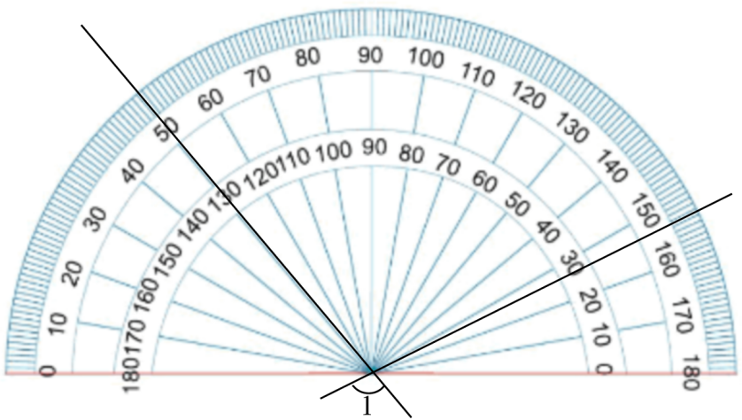

A．94° B．104° C．96° D．106°

3．已知*a*＜*b*，则*ac*2（　　）*bc*2，“（　　）”上应填的符号是（　　）

A．＞ B．＜ C．≤ D．＝

4．下列各图中，能直观解释“（3*a*）2＝9*a*2”的是（　　）

A．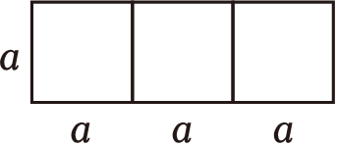 B．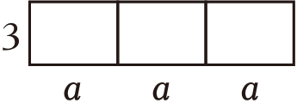

C．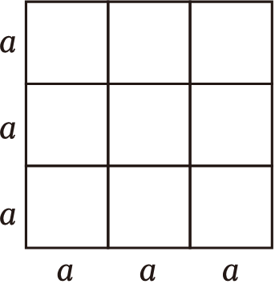 D．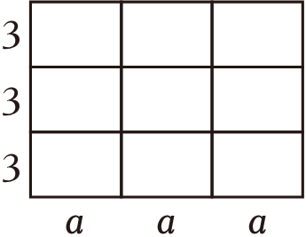

5．有两个式子①12*m*3*n*4＝3*m*3•4*n*4；②，对于从左到右的变形的判断，正确的是（　　）

A．①是整式乘法 B．②是因式分解

C．①、②均是因式分解 D．①、②均不是因式分解

6．有一个厚薄均匀的三角形硬纸板，现在硬纸板上选一点，在这个点上钻一个小孔，通过小孔系一条线将三角形硬纸板吊起，若三角形硬纸板处于平衡状态，则这一点可能是（　　）

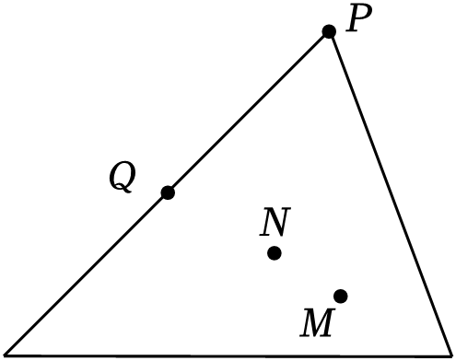

A．*N*点 B．*M*点 C．*P*点 D．*Q*点

7．小明与小刚在讨论数学问题时，有如下对话：

小明：在同一平面内，过一点*A*有且只有一条直线与已知直线*m*平行．

小刚：在同一平面内，过一点*A*有且只有一条直线与已知直线*m*垂直．

对于两个人的说法，正确的是（　　）

A．小明对 B．小刚对

C．两人均对 D．两人均不对

8．对于二元一次方程组 $\left\{\begin{matrix}⋯① \\ 3x−y=8②\end{matrix}\right.$，把①代入②消去*y*后所得到的方程3*x*﹣*x*﹣5＝8，则①可以是（　　）

A．*y*＝*x*+5 B．*y*＝*x*﹣5 C．*x*＝*y*+5 D．*x*＝3*y*﹣5

9．已知命题：“三角形三条高线的交点一定不在三角形的外部．”小冉想举一反例说明它是假命题，则下列选项中符合要求的反例是（　　）

A．等腰三角形 B．直角三角形

C．锐角三角形 D．钝角三角形

10．某品牌手机上使用芯片的长用科学记数法表示为5×10﹣7cm，则5×10﹣7（　　）

A．小于0 B．大于1

C．在0与1之间，接近于1 D．在0与1之间，接近于0

11．如图，铅笔放置在△*ABC*的边*AB*上，笔尖方向为点*A*到点*B*，把铅笔依次绕点*A*、点*C*、点*B*按逆时针方向旋转∠*A*、∠*C*、∠*B*的度数后，笔尖的方向变为点*B*到点*A*，这种变化说明（　　）

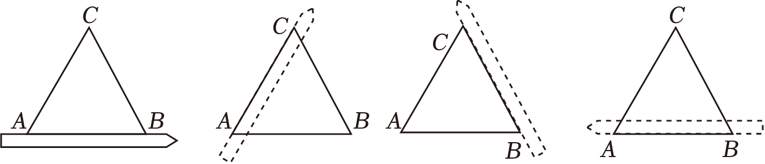

A．三角形内角和等于180°

B．三角形任意两边之差小于第三边

C．三角形的一个外角大于与它不相邻的任意一个内角

D．三角形任意两边之和大于第三边

12．如图，四边形*A*′*B*′*C*′*D*′是由四边形*ABCD*平移得到的，若*BB*′＝3，*A*′*D*′＝8，则*AD*′的长可能是（　　）

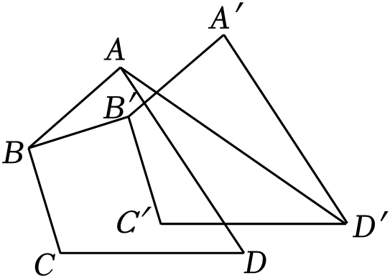

A．3 B．5 C．8 D．11

13．若*M*＝（*x*﹣2）（*x*﹣3），*N*＝（*x*﹣1）（*x*﹣4），则*M*与*N*的大小关系是（　　）

A．由*x*的取值而定 B．*M*＝*N*

C．*M*＜*N* D．*M*＞*N*

14．课堂上，老师给出了这样一道题目：“求关于*x*的一元一次不等式组 $\left\{\begin{matrix}\frac{x+6}{4}≤2 \\ x−7＜2(x−3)\end{matrix}\right.$ 的解集，并在数轴上表示出解集”，甲计算完之后，说：“老师，这道题有问题，解出来是无解，不能在数轴上表示．”乙看了看甲的计算过程，说：“你把第2个式子抄错了，是数字3，不是你这个．”通过甲、乙两人的对话，你认为甲将数字3可能抄成了数字（　　）

A．1 B．2 C．4 D．5

**二、填空题（本大题共3个小题，每小题3分，共9分，其中16小题第一空2分，第二空1分；17小题每空1分）**

15．计算*a*5÷*a*的结果等于 　 　．

16．多项式3*x*﹣12*x*3的公因式是 　 　，把3*x*﹣12*x*3分解因式的结果是 　 　．

17．小明作业本中有一页被墨水污染了，已知他所列的方程组是正确的．

|  |
| --- |
| 应用题：小东计划在某商场购买一台电视和一台空调，已知在五一节前购买需花费5500元，由于该商场开展“五一”促销活动，同样的电视打八折销售，菁优网：http://www.jyeoo.com于是小东在促销期间购买了同样的电视一台，空调两台，共花费7200元．问“五一”前同样的电视和空调每台各多少元？  解：设“五一”前同样的电视每台*x*元，空调每台*y*元，根据题意得：菁优网：http://www.jyeoo.com． |

（1）被污染的条件是 　 　；

（2）被污染的二元一次方程是 　 　；

（3）*y*﹣*x*的值是 　 　．

**三、解答题（本大题共七个小题，满分69分.解答题应写出必要的解题步骤或文字说明）**

18．（9分）已知：点*P*是直线*MN*外一点，点*A*、*B*、*C*是直线*MN*上三点，分别连接*PA*、*PB*、*PC*．

（1）通过测量的方法，比较*PA*、*PB*、*PC*的大小，直接用“＞”连接；

（2）在直线*MN*上能否找到一点*D*，使*PD*的长度最短？如果有，请在图中作出线段*PD*，并说明它的理论依据；如果没有，请说明理由．

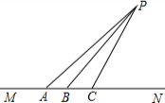

19．（9分）发现两个相邻奇数中，较大奇数与较小奇数的平方差一定是8的倍数．

验证计算52﹣32的值，并求这个值是8的几倍．

探究设“发现”中较小的奇数为2*n*+1，请论证“发现”中的结论正确．

20．（9分）已知“﹣*x*的 $\frac{1}{3}$ 与*x*的2倍的差大于*x*与10的和”．



（1）试用不等式表示上述不等关系；

（2）解（1）中的不等式，并在数轴表示此不等式的解集．

21．（10分）如图，∠*A*＝59°，∠*D*＝121°，∠1＝3∠2，∠2＝24°，点*P*是*BC*上的一点．

（1）求∠*DFE*的度数；

（2）若∠*BFP*＝48°，请判断*CE*与*PF*是否平行．

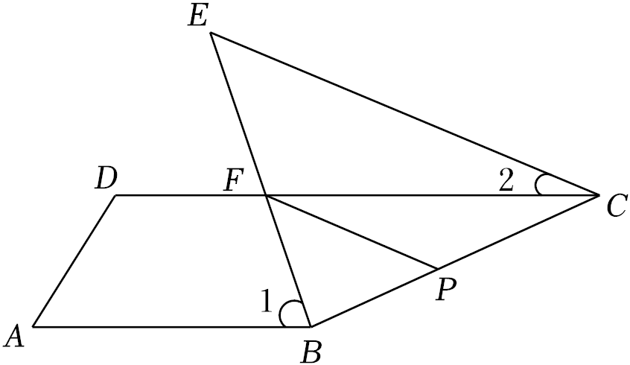

22．（10分）对*x*，*y*定义一种新运算：*F*（*x*，*y*）＝*ax*+*by*．

例如：当*x*＝﹣1，*y*＝2时，*F*（﹣1，2）＝*a*•（﹣1）+*b*•2＝﹣*a*+2*b*．

（1）若*F*（﹣1，3）＝2，*F*（1，﹣2）＝8，求*a*和*b*的值；

（2）若*b*是非负数，*F*（2，1）＝5，求*a*的取值范围．

23．（10分）现要在长方形草坪中规划出3块大小，形状一样的小长方形（图中阴影部分）区域种植鲜花．设大长方形的相邻两边长分别*am*和*bm*，小长方形的相邻两边长分别为*x* *m*和*y* *m*．

（1）如图1，若*a*＝45，*b*＝60，求*x*和*y*的值；

（2）如图2，

①若小长方形的周长为4*m*，求大长方形的周长；

②若*y*比*x*大3，求种植草坪（空白部分）面积比种植鲜花（阴影部分）的面积的2倍多多少？

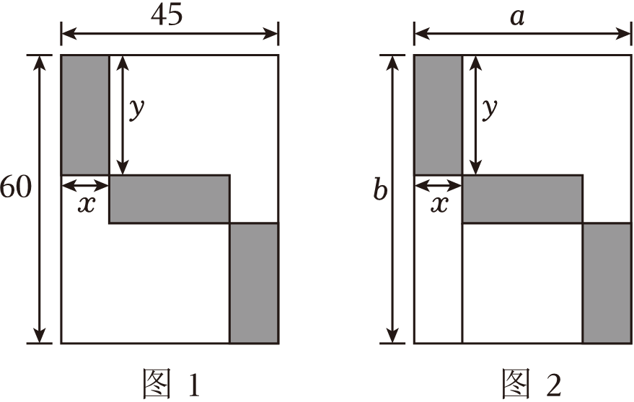

24．（12分）在△*ABC*中，*BD*平分∠*ABC*交*AC*于点*D*，点*E*是线段*AC*上的动点（不与点*D*重合），过点*E*作*EF*∥*BC*交射线*BD*于点*F*，∠*CEF*的平分线所在直线与射线*BD*交于点*G*．

（1）如图，点*E*在线段*AD*上运动．

①若∠*ABC*＝40°，∠*C*＝60°，则∠*A*的度数是 　 　；∠*EFB*的度数是 　 　，

②探究∠*BGE*与∠*A*之间的数量关系，并说明理由；

（2）若点*E*在线段*DC*上运动时，请直接写出∠*BGE*与∠*A*之间的数量关系．

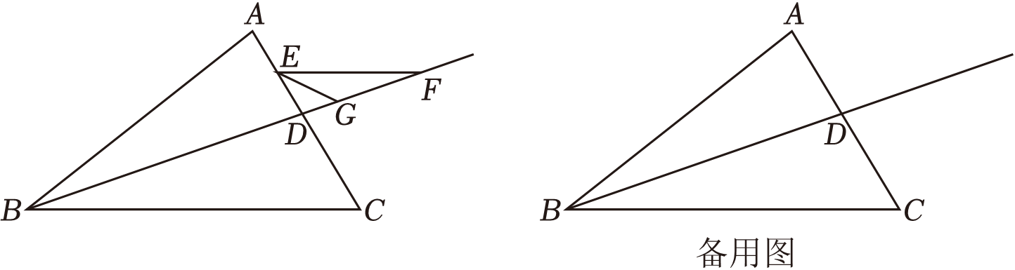

**参考答案**

**一、选择题（本大题共14个小题，每小题3分，共42分.在每小题给出的四个选项中，只有一项是符合题目要求的）**

|  |  |  |  |  |  |  |  |  |  |  |  |  |  |  |
| --- | --- | --- | --- | --- | --- | --- | --- | --- | --- | --- | --- | --- | --- | --- |
| 题号 | 1 | 2 | 3 | 4 | 5 | 6 | 7 | 8 | 9 | 10 | 11 | 12 | 13 | 14 |
| 答案 | C | B | C | C | D | A | B | A | D | D | A | C | D | D |

**二、填空题（本大题共3个小题，每小题3分，共9分，其中16小题第一空2分，第二空1分；17小题每空1分）**

|  |  |  |  |
| --- | --- | --- | --- |
| 题号 | 15 | 16 | 17 |
| 答案 | *a*4 | 3*x* 3*x*（1+2*x*）（1﹣2*x*） | （1）400  （2）*x*+*y*＝5500  （3）500 |

**三、解答题（本大题共七个小题，满分69分，解答题应写出必要的解题步骤或文字说明）**

18．解：（1）通过测量可知，*PA*＞*PB*＞*PC*.

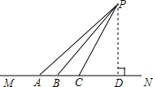

（2）过点*P*作*PD*⊥*MN*，则*PD*最短（垂线段最短）．

19．解：52﹣32＝16＝2×8，故52﹣32的值是8的2倍．

探究设“发现”中较小的奇数为2*n*+1，则最大的数为2*n*+3，*n*为正整数．

∴（2*n*+3）2﹣（2*n*+1）2＝（2*n*+3+2*n*+1）（2*n*+3﹣2*n*﹣1）＝8（*n*+1）.

∵ $\frac{8(n+1)}{8}=n+1$，且*n*为正整数，

∴“发现”中的结论正确．

20．解：（1）﹣*x*的 $\frac{1}{3}$ 与*x*的2倍的差大于*x*与10的和用不等式表示为： $−\frac{1}{3}x−2x＞x+10$．

（2） $−\frac{1}{3}x−2x＞x+10$，

移项得： $−\frac{1}{3}x−2x−x＞10$，

合并同类项得： $−\frac{10}{3}x＞10$，

系数化为1得：*x*＜﹣3.

将不等式的解集表示在数轴上，如图所示：

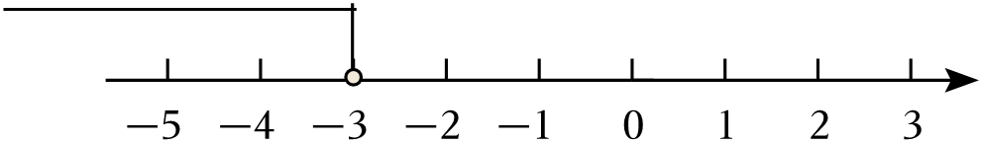

21．解：（1）∵∠*A*＝59°，∠*D*＝121°，

∴∠*A*+∠*D*＝180°，∴*AB*∥*CD*，

∴∠*DFE*＝∠1.

∵∠1＝3∠2，∠2＝24°，

∴∠*DFE*＝72°.

（2）*CE*∥*PF*.

理由：∵∠*DFE*＝72°，∴∠*BFC*＝72°.

∵∠*BFP*＝48°，∴∠*PFC*＝72°﹣48°＝24°.

∵∠2＝24°，∴∠*PFC*＝∠2，

∴*CE*∥*PF*．

22．解：（1）根据题意得：*F*（﹣1，3）＝﹣*a*+3*b*＝2，

*F*（1，﹣2）＝*a*﹣2*b*＝8，解得*a*＝28，*b*＝10.

（2）根据*F*（*x*，*y*）＝*ax*+*by*，得*F*（2，1）＝2*a*+*b*＝5，

∴*b*＝5﹣2*a*.

∵*b*是非负数，

∴5﹣2*a*≥0，

∴*a $≤\frac{5}{2}$*．

23．解：（1）依据题意，得 $\left\{\begin{matrix}x+2y=60 \\ 2x+y=45\end{matrix}\right.$，解得 $\left\{\begin{matrix}x=10 \\ y=25\end{matrix}\right.$，

所以*x*和*y*的值分别为10和25.

（2）①由题意得，2（*x*+*y*）＝4，所以*x*+*y*＝2，

所以大方形的周长为2（2*x*+*y*+*x*+2*y*）＝6（*x*+*y*）＝12（*m*）．

②因为*y*﹣*x*＝3，

所以（2*x*+*y*）（*x*+2*y*）﹣3*xy*﹣6*xy*

＝2*x*2+5*xy*+2*y*2﹣3*xy*﹣6*xy*

＝2*x*2﹣4*xy*+2*y*2

＝2（*y*﹣*x*）2＝18（m2）．

24．解：（1）①∵∠*ABC*＝40°，∠*C*＝60°，

∴在△*ABC*中，∠*A*＝180°﹣∠*ABC*﹣∠*C*＝180°﹣40°﹣60°＝80°.

∵*EF*∥*BC*，

∴∠*EFB*＝∠*FBC*.

∵*BD*平分∠*ABC*，

∴ $∠FBC=\frac{1}{2}∠ABC=20°$，

∴∠*EFB*＝∠*FBC*＝20°.

故答案为：80°、20°.

②∵∠*BGE*是△*EGF*是一个外角，

∴∠*BGE*＝∠*EFG*+∠*FEG*.

∵*EF*∥*BC*，∴∠*C*＝∠*DEF*.

∵∠*ABC*+∠*C*＝180°﹣∠*A*，

∴∠*ABC*+∠*DEF*＝180°﹣∠*A*.

∵*BD*平分∠*ABC*，*EG*平分∠*CEF*，

∴ $∠CBD=\frac{1}{2}∠ABC$， $∠FEG=\frac{1}{2}∠DEF$，

∴ $∠CBD+∠FEG=\frac{1}{2}∠ABC+\frac{1}{2}∠DEF=\frac{1}{2}×(180°−∠A)=90°−\frac{1}{2}∠A$.

∵*EF*∥*BC*，∴∠*EFG*＝∠*CBD*，

∴ $∠EFG+∠FEG=90°−\frac{1}{2}∠A$，

∴ $∠BGE=90°−\frac{1}{2}∠A$.

（2）∵*EF*∥*BC*，

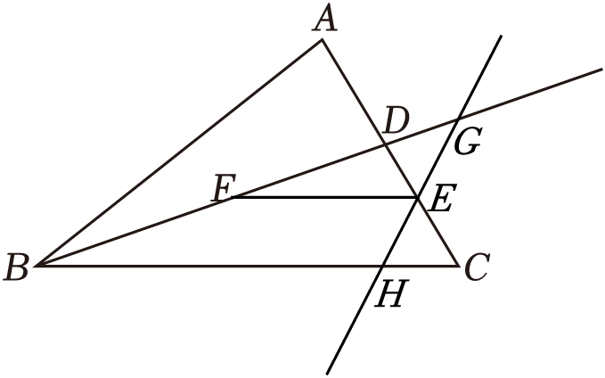

∴∠*FEH*＝∠*EHC*.

∵*GH*是∠*FEG*的平分线，

∴∠*FEH*＝∠*HEG*，

∴∠*HEG*＝∠*EHC*，

∴ $∠EHG=\frac{180°−∠C}{2}$.

∵*BG*平分∠*ABC*，

∴ $GBC=\frac{1}{2}∠ABC$，

∴ $∠BGE=∠EHG−∠GBC=\frac{180°−∠C}{2}−\frac{1}{2}∠ABC=\frac{180°−∠C−∠ABC}{2}=\frac{∠A}{2}=\frac{1}{2}∠A$.